**РУКОВОДСТВО ПОЛЬЗОВАТЕЛЯ**

**для системы «Сеть магазинов канцтоваров»**

**Киров, 2022**

Главная страница (рисунок 1) приложения состоит из 2 частей:

1. Шапка:

* Кнопка «Каталог товаров», при нажатии на которую можно просмотреть различные категории товаров.
* Кнопка «Магазины», при нажатии на которую можно просмотреть перечень сотрудничающих в сети магазинов.
* Поисковая поле и кнопка «Найти» - для поиска по странице.
* Кнопка «Войти» для входа пользователя/сотрудника в учётную запись/для регистрации пользователя.

1. Тело:

* Надпись «Каталог товаров», которая при нажатии на кнопку «Магазины» может поменяться на «Сотрудничество».
* Категории товаров, представляющие из себя кнопки с соответствующей категорией.
* Описание контактной информации о сети магазинов.
* Изображение канцтоваров.

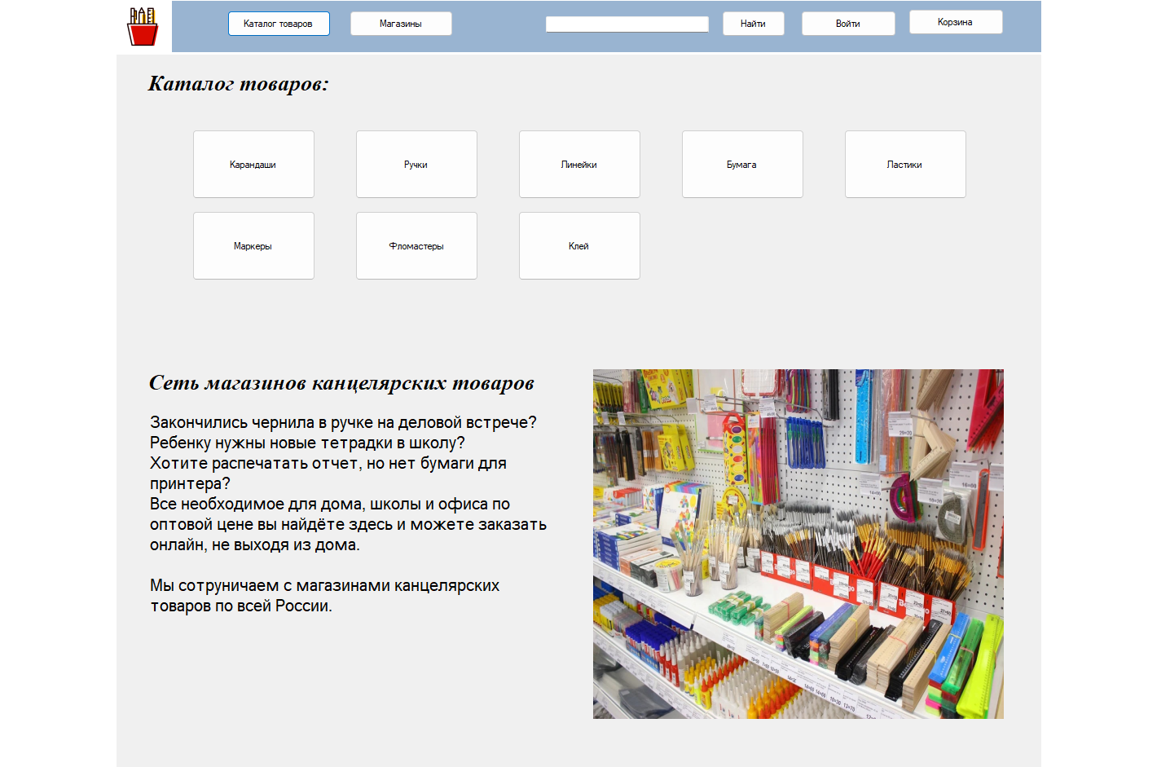

Рисунок 1 – Главная страница

При выборе «Магазины» открывается перечень сотрудничающих магазинов – рисунок 2.

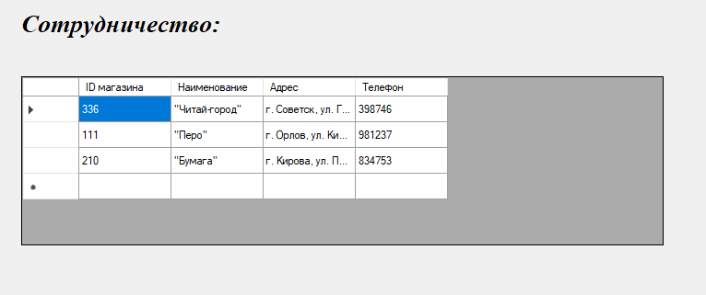

Рисунок 2 – Перечень магазинов

При нажатии на кнопку «Войти» появляется окно входа – рисунок 3. Введя логин и пароль, пользователь может нажать на кнопку «Войти», тем самым зайдёт под своей учётной записью.

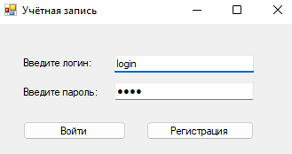

Рисунок 3 – Окно входа в учётную запись

Пользователь, переходя в режим администратора, должен ввести логин («2») и пароль («2»), для дальнейшей работы – рисунок 4.

При нажатии на кнопку «Выйти» сотрудник может вернуться на главную страницу.

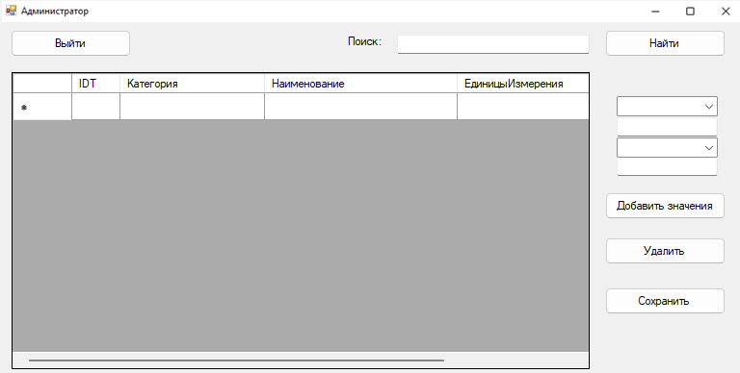

Рисунок 4 –Форма для сотрудников

Если же пользователь нажмёт на кнопку «Регистрация», открывается форма регистрации – рисунок 5.

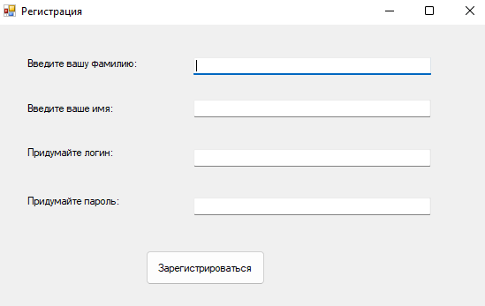

Рисунок 5 – Страница регистрации